和律师学word神技，让你工作效率提升百倍！

1、键盘之王——Alt键
Alt是单词“Alter”的缩写，意思为“改变”。
在Windows操作平台下，Alt键可谓是键盘之王。熟练运用该键，能极大提高工作效率。
按住Alt，可以选择文章的矩形块文档，然后Ctrl+C就可以复制，或你可直接修改这部分文字。
Alt键在Office里的秘密还远不止如此：
按住Alt键(或同时按住鼠标上的两个按钮)再拖动左右(上下)边距，可精确调整其值(在标尺上会显示具体值)。
用Shift+Alt+上（或下）方向键能够调整文档中段落的顺序，也可以调整Word表格中的行序。

2、Word大神器——F4键
很多人都不知道，其实F4键是Office中的大杀器！Office中的“F4” - 重复上一步操作。
什么意思呢？
比如我输入abc，按一下F4, 就会自动再输入一遍abc；
比如我刚刚为某一段文本设置好字体、颜色、缩进、格式。选择另一段文本，再按F4，就自动把刚刚设置的动作再重复一遍，应用到现在新选择；
还可以干什么？做表格时候，“在下方添加新行”这样的命令，全部都可以用F4重复！

3、Ctrl加字母——各种闪瞎双眼的快捷键
Word是当之无愧的文字编辑神器，一些快捷键可以让你分分钟变身文字达人。
其实，绝大多数的快捷键都是和Ctrl键有关的，Ctrl+C就是Copy，P就是Paste，B就是Bold，S就是Save…
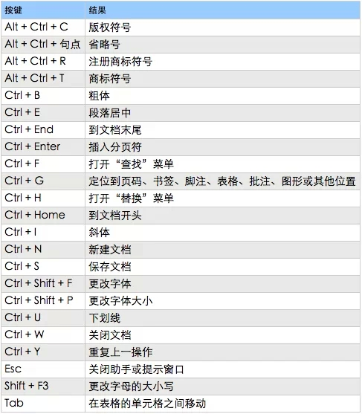
Ctrl + L 左对齐， Ctrl + R 右对齐， Ctrl + E 居中
最基本的快捷键，shift+上下左右。可以用键盘从当前光标位置选择文本。当然可以配合各种其他导航键，比如ctrl+上下左右，Home, End, PageUp/Down。此条对其他应用程序也有效！
知道了如何用键盘选择，那接下来一定要知道F2的妙用！选择好一片文本之后，按F2，光标会自动变成虚线，让你可以不用按住鼠标左键拖动，而是用键盘的方式，将文本移动到任意位置！
如何快速放大缩小字体呢？ Ctrl + Alt + < 就是缩小， Ctrl + Alt + > 就是放大，很直观吧！如果还想更详细的调整字体，Ctrl + D调出字体栏，配合Tab+Enter全键盘操作吧：）
Ctrl + F查找， Ctrl + H 替换。然后关于替换，里面又大有学问！巧用替换，可以帮你节省大把大把时间！
Ctrl + Z是撤销，那还原呢？就是Ctrl + Y，撤销上一步撤销！
Ctrl + Shift +C 粘贴格式，再用Ctrl + Shift + V将对应的格式粘贴到另一端文字里。
Ctrl+B 应用或取消加粗格式设置，Ctrl+I 应用或取消倾斜格式设置
Ctrl+V 在插入点处插入剪贴板的内容，并替换任何选定内容。只有在剪切或复制了对象、文本或单元格内容后，才能使用此快捷键。
Ctrl+Y 重复上一个命令或操作（如有可能）。
Ctrl+Z 使用“撤消”命令来撤消上一个命令或删除最后键入的条目。
WORD中输入三个等号然后回车，出来就是双横线
Ctrl+1 设置当前段落行距为1倍，Ctrl+2 设置当前段落行距为2倍，Ctrl+5 设置当前段落行距为1.5倍

4、巧用“文档比较”——解放你的双手、拯救你的眼
Word中的“审阅”功能大家可能都知道了。通过点击“修订”按钮，别人做的任何修改，都会留下痕迹。
如果对修改的内容无异议，即可选择“接受所有修订”，一键搞定。
然而很多时候对一份word文档进行多次修改，且很多人不善于使用“审阅”中的“修订”功能，导致文档被修改过很多次后想查找对哪些细节进行过修改比较麻烦。
当然word视图功能中有“并排查看”功能，但是比起“比较”功能还是逊色很多。
有一次审阅合同，对合同的很多处细节做了修改，修改的过程没有做任何标记，很多天后合同发给对方签署，对方要求将之前合同（word版）所有有过变动的地方都标记出来，以方便对方审核。
可是时间过去很久了，对方又要的急，所以就用到了“审阅”下的“比较”功能，很快的查找出了做过修改的各个细节，大大提升了工作效率。
这是“比较”功能的位置。

5、巧用“通配符”——一个小时的工作量变成1分钟
有时候Word文档中有许多多余的空行需要删除，这个时候我们可以完全可以用“查找替换”来轻松解决。
打开“编辑”菜单中的“替换”对话框，把光标定位在“查找内容”输入框中，单击“高级”按钮，选择“特殊字符”中的“段落标记”两次，在输入框中会显示“^p^p”，然后在“替换为”输入框中用上面的方法插入一个“段落标记”(一个“^p”)，再按下“全部替换”按钮。这样多余的空行就会被删除。
这个替换的意思就是，将所有空两行的地方，替换为空一行。
类似地，你还可以多种通配符交叉使用，比如将所有的分行（^p）替换为制表符（^t），如此一来，所有段落将变成一行，并且能直接粘贴进Excel的一行内，自动分为不同的列。
其他的通配符还有很多，可以使用通配符来搜索多个单词。
例如，使用星号 (*) 通配符来搜索字符串（例如，输入 s*d 会得出“sad”、“started”和“some other day”）。
如何使用通配符查找文本？
在“编辑”菜单上，指向“查找”，再单击“高级查找和替换”
选中“使用通配符”复选框
在“特殊”弹出菜单上，单击通配符，然后在“查找内容”框中键入任何附加文字
单击“查找下一个”
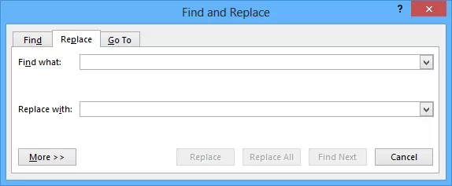
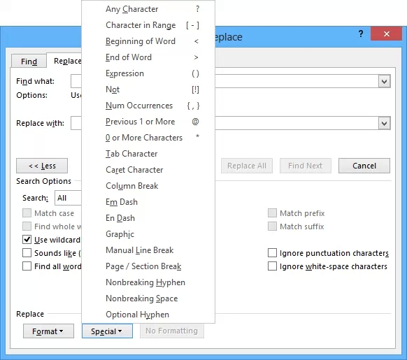
注意选中上方的“Use wildcard”（使用通配符）。
下面是通配符全攻略，使用的时候查看即可：
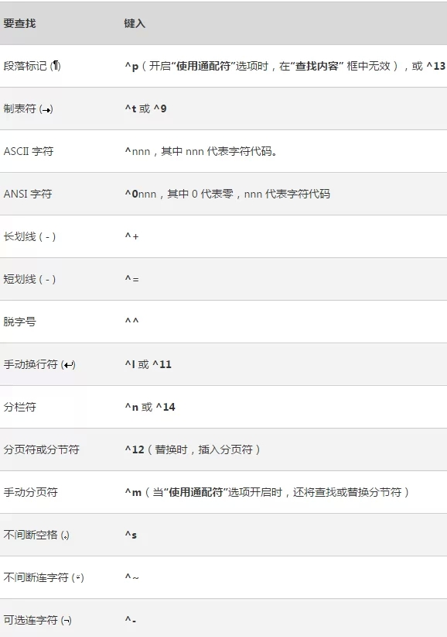
还有这些…
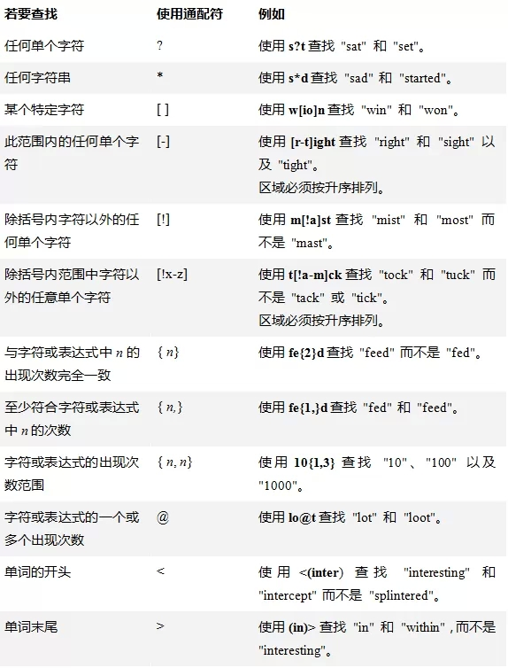
掌握了这些通配符，几乎可以搜索查找替换word里任意条件的内容。
比如，找所有句子与句子之间只有一个空格的地方（两个空格为正常）。
输入：[^0148.][ ^s]{1}[A-Z^0147]
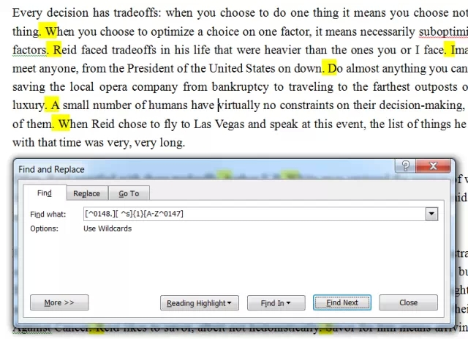
6、双击分屏——炫酷小技巧
双击Word中右上角的小横杠，轻松将页面分为两屏！
写文章时同时看前面的内容，完全无压力。
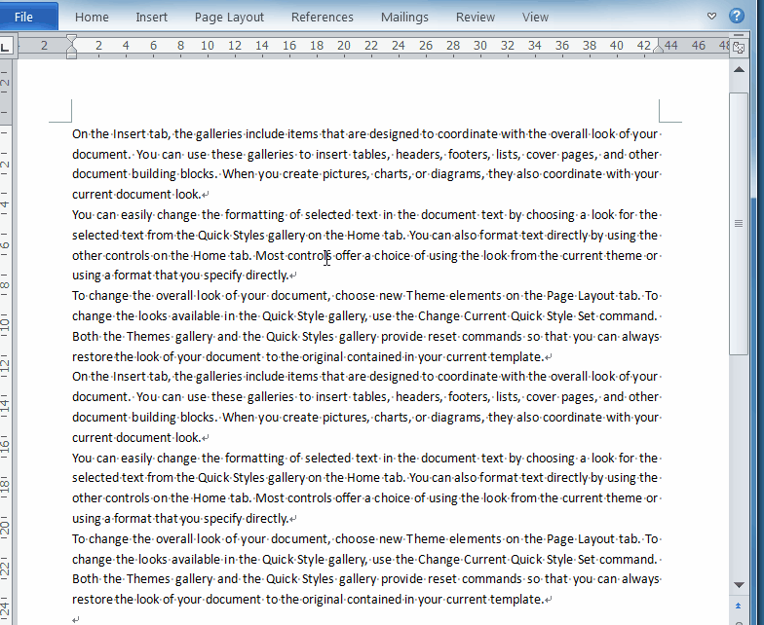

（公众号律星网转载）

